**Семинар « Инновационный подход к созданию**

**Предметно - развивающей среды в ДОУ»**

Цели:

• Определить понятие «предметно- развивающая среда», элементы, принципы построения, особенности;

• Активизировать действия воспитателей по проектированию предметной среды ДОУ для обеспечения разнообразной деятельности детей и повышения уровня их познавательного, социального и физического развития.

Вступление. На развитие ребёнка в значительной степени оказывает влияние наследственность, среда и воспитание. Среда – это окружающее человека пространство, зона непосредственной активности индивида, его развития и действия. Известно, что именно этот фактор может или тормозить развитие ребёнка, или стимулировать его развитие.

Возможен и нейтральный вариант воздействия среды, когда она и не тормозит, но и не стимулирует развитие ребёнка. Всё это необходимо учитывать при создании обстановки в детском дошкольном учреждении.

**Предметно - развивающая среда, что это?** (ответы педагогов) «Развивающая предметная среда – это система материальных объектов деятельности ребёнка, функционально моделирующая содержание его духовного и физического развития.

Функция педагога заключается в том, чтобы, используя предметно — развивающую среду и её средства, помочь ребёнку обнаружить в себе и развивать то, что присуще ребёнку, поэтому особое внимание в детском саду необходимо уделять конструированию среды, в которой происходит обучение и саморазвитие творческой активности дошкольника.

**От чего же, зависит организация предметно-пространственной среды в группе?**  (ответы педагогов) (От возраста, уровня развития ребенка, содержания воспитания, опыта деятельности, типа образовательного учреждения.)

**При формировании ППРС в соответствии с ФГОС ДО необходимо:**

Подчеркнуть индивидуализацию развивающей среды, отражающей приоритетные направления работы;

Создать для ребёнка три предметных пространства, отвечающих масштабам действий его рук *(масштаб "глаз – рука")*, роста и предметного мира взрослых;

Избавляться от загромождения пространства малофункциональными и несочетаемыми друг с другом предметами;

Сделать среду эмоционально насыщенной.

**Какие же инновационные технологии можно использовать при организации ППРС:**

* технологии проектной и исследовательской деятельности;
* технологии проблемного обучения;
* технологии ***«Лэпбук»***;
* личностно-ориентированные технологии;
* игровые технологии;
* Виртуальные экскурсии;

**Технологии исследовательской деятельности** (Китайская пословица гласит: “Расскажи – и я забуду, покажи – и я запомню, дай попробовать и я пойму”. Так и ребенок усваивает все прочно и надолго, когда слышит, видит и делает все сам. Поэтому проектно-исследовательская деятельность занимает прочное место в работе  детского сада.)

Примеры:Проект ***«Экологические тропинки».***

Детский сад является первым звеном системы непрерывного экологического образования, поэтому не случайно перед воспитателем встаёт задача формирования у дошкольников основ культуры рационального природопользования, экологически грамотного поведения в природе и окружающей среде.

Мнемотехника в развивающей среде ***«По следам сказок»***

Актуальность мнемотехники для дошкольников обусловлена тем, что как раз в этом возрасте у детей преобладает наглядно-образная память, и запоминание носит в основном непроизвольный характер: дети лучше запоминают события, предметы, факты, явления, близкие их жизненному опыту *[4; 84]*.

Суть данной техники состоит в том, чтобы связать слова и определения в один текст. Смешную историю запомнить гораздо легче, чем двадцать абстрактных понятий. Чем более парадоксальным и фантастическим будет рассказ, тем легче он войдёт в память.

Даны слова: почтальон, тигр, кукуруза, оса, река, сковорода, крестоносец, диван, мармелад, араб, борщ, зубная щётка, дождь, тюльпан, пепел, удача. Придумайте и визуализируйте историю с этими словами. Обязательно добавьте в свой рассказ эмоции и сопереживайте своим героям.

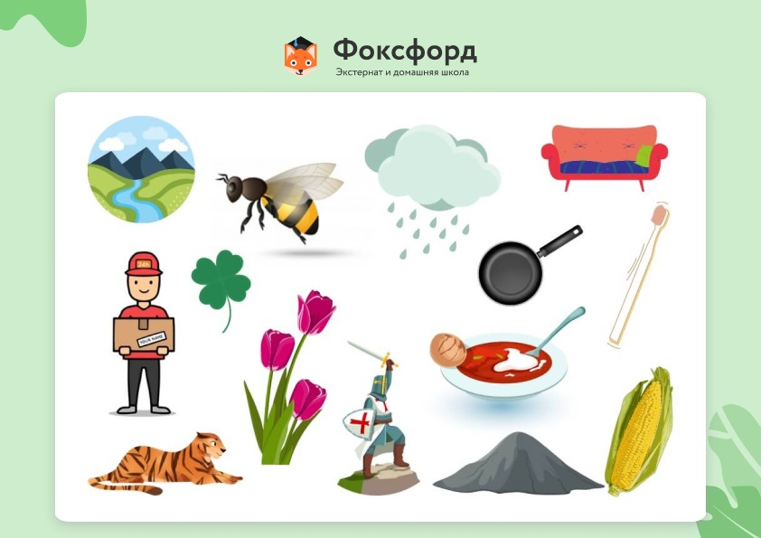

*Пример:*Почтальон Печкин верхом на тигре скакал через кукурузное поле. Печкин в страхе обернулся назад — за ним гнались разъярённые осы. Вдруг он наткнулся на реку. «Что делать?! — крикнул в пустоту бедный почтальон. — Моста нет!». Но к счастью, поблизости вместо моста была огромная сковорода. Печкин, подгоняя тигра, пробежал по ней. На другом берегу реки крестоносцы уже строили баррикады из диванов, и как только осы стали приближаться, крестоносцы начали сбивать их меткими бросками мармелада. Печкин подбежал к старому арабу — получателю посылки — и передал ему коробку. В ней оказалась тарелка ярко-красного борща, в которой вместо ложки лежала зубная щётка. Неожиданно пошёл дождь. Все подняли головы вверх, мармелад больше не летел в противника. Сначала падали самые обычные капли воды, но потом из грозового облака начали сыпаться тюльпаны. Тысячи тюльпанов медленно опускались, и как только касались земли, тут же превращались в пепел. Удивительно, но из образовавшейся золы получался отчётливый рисунок лошадиной подковы (образ на слово «удача»).

**Личностно-ориентированные технологии**

Творческая мастерская ***«Волшебники»***

***«Творческие мастерские»*** — одна из современных форм образовательной деятельности, которая очень привлекает детей.

Цель работы в творческой мастерской является сохранение в ребёнке творческого начала, оказании помощи в реализации его возможностей, способствование развитию самостоятельности и творческой инициативы.

Особенность ***«мастерской»*** в том, что дети сами решают, участвовать им сегодня или нет.

Так же к мастерской относится ***«Стена творчества»***, которая состоит из прозрачных кармашков и многоразовых раскрасок, дети сами могут оставить свои работы, обсуждать их, любоваться ими.

Участвуя в мастерской, они начинают чувствовать пользу творчества и верят, что ошибки — это всего лишь шаги к достижению цели, а не препятствие, как в творчестве, так и во всех аспектах их жизни.

**Технологии проблемного обучения** ***«Развивающая среда руками детей»***

Ещё одна из применяемых в работе инновационных технологий с детьми — это технология проблемного обучения.

**Существует 3 структурные единицы проблемного обучения:**

**проблемные вопросы** ( содержат в тесте вопросы «почему?», «зачем»?,пример

Почему утка плавает, а курица нет?

Почему обувь не делают из железа?

**проблемные задачи** ( в ней дети должны найти решение на поставленный (как в любой задаче, есть условие и вопрос)Проблемная задача №1. Буратино уронил ключ в воду, его надо достать, но прыгнув в воду, Буратино всплывает. Как ему помочь?) **проблемные ситуации** (возникают, когда педагог преднамеренно сталкивает жизненные представления детей (или достигнутый ими уровень) с научными фактами, объяснить которые они не могут — не хватает знаний, жизненного опыта.

Например. Металлические предметы в воде тонут, но корабль, построенный из металла, плавает. Возникает противоречие, неопределённость, почему? (Для того, чтобы решить данную проблемную ситуацию, педагог организует ряд опытов с предметами, демонстрируя, что металлическая гирька, опущенная в воду сразу тонет, но эта же гирька, положенная на металлическую крышку, не тонет. Почему? )

Такая технология даёт детям возможность размышлять, сопоставлять разные точки зрения, формулировать и аргументировать собственную точку зрения, опираясь на знание фактов, на собственные наблюдения, свой и чужой опыт.

Создав проблемную ситуацию, педагог предлагает детям самим определить дальнейший алгоритм действия. Так, например, для ***«прилетевших»*** из леса зимующих птиц, дети своими руками могут создать дерево.

Птицы все съёмные, дети могут в любой момент подойти и пересадить птиц или взять их для индивидуальных игр. Идёт закрепление пройдённого материала.

В зависимости от образовательной темы можно менять развивающую среду совместно с детьми.

**Технология *«Лэпбук»***

***«Лэпбук»*** — это не просто поделка. Это наглядно-практический метод обучения, заключительный этап самостоятельной исследовательской работы, которую ребёнок проделал в ходе изучения темы.

Пример:

(Лэпбук ***«Дикие и домашние животные»*** систематизирует и закрепляет пройдённый материал о диких и домашних животных

Лэпбук ***«Математический модуль»*** разбит на три активных поля:

1. На первом поле идёт закрепление счета с помощью соотношения числа с геометрическими фигурами.
2. На втором поле – соотношение геометрической фигуры с соответствующей ей формой.
3. На третьем поле — соотношение числа с количеством предметов.

Занятие с лэпбуком может происходить, как индивидуально, так и с подгруппой детей.)

**Игровые технологии**

В каждой группе широко используются трансформируемые, полифункциональные и модульные предметы, что даёт возможность изменений предметно-пространственной среды в зависимости от образовательной ситуации, или от меняющихся интересов детей.

Для эмоционального насыщения, как одного из показателей наполняемости развивающей среды, проводится совместная работа дошкольников и родителей отражена в создании коллажей (фотовыставок) по темам: ***«Моя семья»***; ***«Я на отдыхе»***; ***«Мои домашние питомцы» и т.д.***. Они располагаются в доступном для детей месте для наблюдения и обсуждения.

Для вариации ПРС можно использовать подвесные, мягкие и пластмассовые модули, они меняются в зависимости от тематики для организации образовательной деятельности, которые способствуют снятию эмоционального напряжения у детей, познанию окружающего мира.

**Виртуальная экскурсия** – это организационная форма демонстрации особенностей объектов, отличающаяся от реальной экскурсии виртуальным отображением реально существующих предметов.

**Вывод:** Предметно — пространственная среда с использованием инновационных технологий становится основой для организации увлекательной, содержательной жизни и разностороннего развития каждого ребёнка, обеспечивает максимальную реализацию образовательного потенциала пространства группы.

**Источники:**

1. Белая К.Ю. Инновационная деятельность в ДОУ: Методическое пособие. — М.: ТЦ Сфера, 2005. — 64 с.
2. Зайцева Н.В. Перспективные технологии дошкольного и начального образования: Сборник материалов научно-практической конференции 18-19 ноября 2008 года. — Ярославль: ИРО, 2008.
3. Пенькова Л.А. Развитие игровой активности дошкольников. Методическое пособие. — М.: ТЦ Сфера, 2010.
4. Селевко Г.К. Новое педагогическое мышление: педагогический поиск и экспериментирование. — Ярославль, 1991. – 84 с.
5. Шалтикова У.Е. Эффективность применения инновационных технологий в дошкольном обучении // Молодой ученый. 2017. №10. 1. -97 с.

**Интернет-сайты:**

1. https: //dohcolonoc. ru
2. https: //www. maam. ru
3. https: //nsportal. ru

Воспитатель Несытых Ольга Владимировна